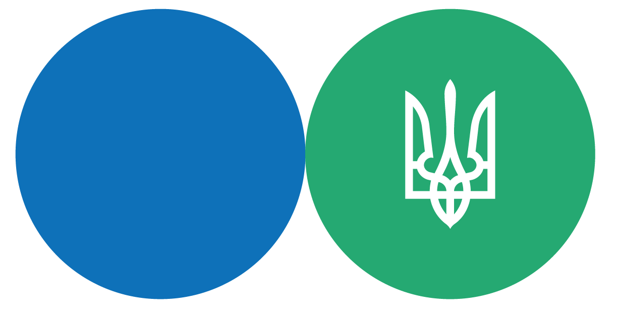
§
БРОШУРА:
«Який код КОАТУУ зазначається у 2021 році в рядку 7 податкової декларації з плати за землю?»
грудень 2021 року

Інформаційно-довідковий ресурс (ЗІР) 0-800-501-007
"Гаряча лінія" "Пульс ": 044-284-00-07
Акредитований центр сертифікації ключів: 044-284-00-10

Державна податкова
служба України

Головне управління ДПС у Закарпатській області
88000, м. Ужгород, вул. Августина Волошина, 52

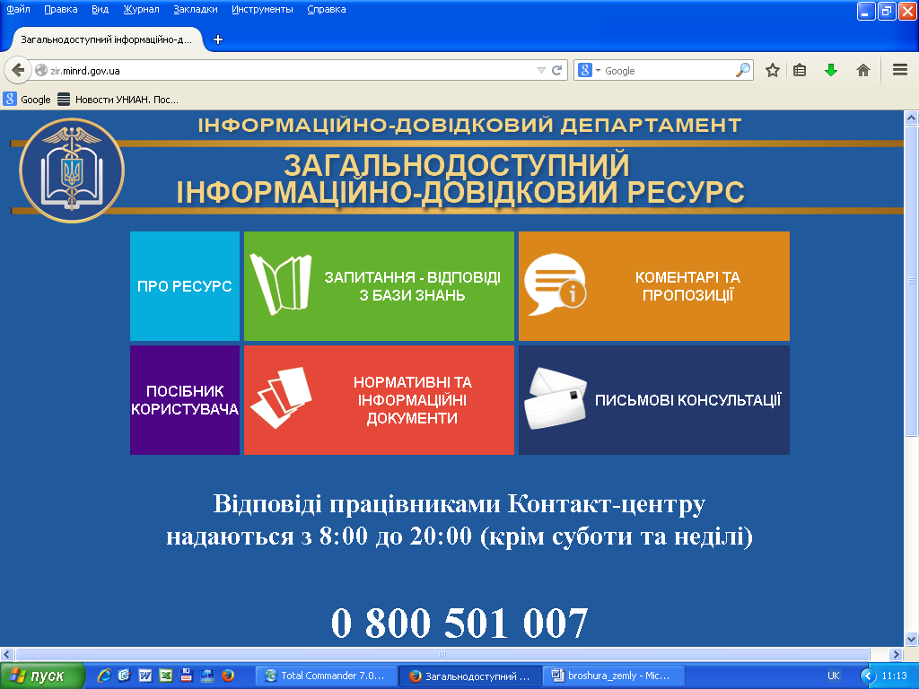

Згідно з п.п. 10.1.1 п. 10.1 ст. 10 та п.п. 265.1.3 п. 265.1 ст. 265 Податкового кодексу України від 02 грудня 2010 року № 2755-VI зі змінами та доповненнями (далі – ПКУ) плата за землю у складі податку на майно належить до місцевих податків.
Зарахування місцевих податків та зборів до відповідних місцевих бюджетів здійснюється відповідно до Бюджетного кодексу України (п. 10.5 ст. 10 ПКУ).
Наказом Міністерства фінансів України від 10.12.2020 № 756 внесені зміни до довідника місцевих бюджетів.
Для реалізації механізму нарахування та сплати місцевих податків і зборів у податкових деклараціях з місцевих податків і зборів міститься реквізит «код за КОАТУУ органу місцевого самоврядування» (рядок 7 податкової декларації з плати за землю (далі – Декларація)).
Відповідно до п. 63.3 ст. 63 ПКУ з метою проведення податкового контролю платники податків підлягають реєстрації або взяттю на облік у контролюючих органах, зокрема, за місцем розташування рухомого та нерухомого майна, об’єктів оподаткування або об’єктів, які пов’язані з оподаткуванням або через які провадиться діяльність (далі – об’єкт оподаткування) – неосновне місце обліку.
Законом України від 05 лютого 2015 року № 157-VIII «Про добровільне об’єднання територіальних громад» із змінами та доповненнями (далі – Закон № 157) не обмежено право створення об’єднаної територіальної громади з громад, розташованих у суміжних районах.
Юридична особа – сільська, селищна, міська рада, розміщена в адміністративному центрі об’єднаної територіальної громади, є правонаступником прав та обов’язків всіх юридичних осіб – сільських, селищних, міських рад, обраних територіальними громадами, що об’єдналися (абзац другий частини четвертої ст. 8 Закону № 157).
У разі розташування адміністративного центру територіальної громади на території юрисдикції іншого контролюючого органу, платником податків мають бути дотримані вимоги п. 63.3 ст. 63 ПКУ щодо реєстрації за новим неосновним місцем податкового обліку.
За наведених обставин платники місцевих податків і зборів, які дотримались вимог п. 63.3 ст. 63 ПКУ, у рядку 7 Декларації зазначають код за КОАТУУ об’єднаної територіальної громади (громади, яка розміщена в адміністративному центрі об’єднаної територіальної громади).
У іншому разі у перехідний період у 2021 році у рядку 7 Декларації рекомендується зазначати код органу місцевого самоврядування, на території якого знаходяться об’єкти оподаткування, до створення об’єднаної територіальної громади, тобто код, який платники зазначали при наданні Декларацій у 2020 році.

2
3

